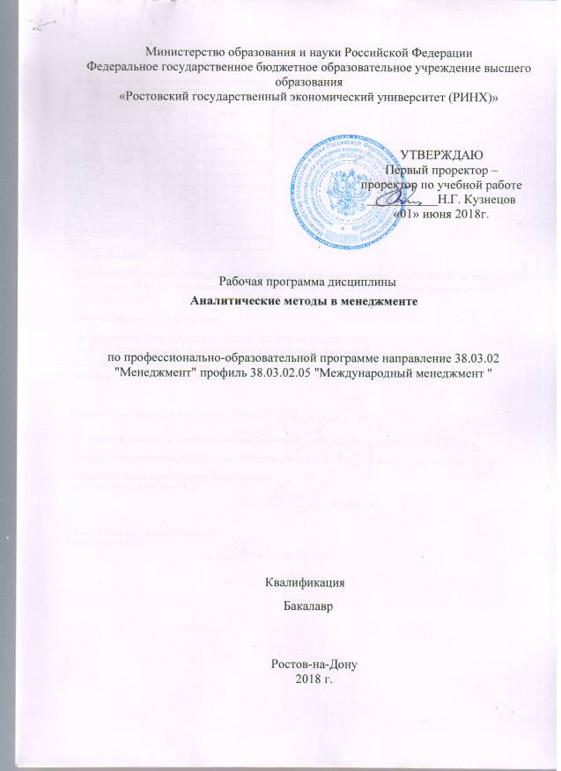
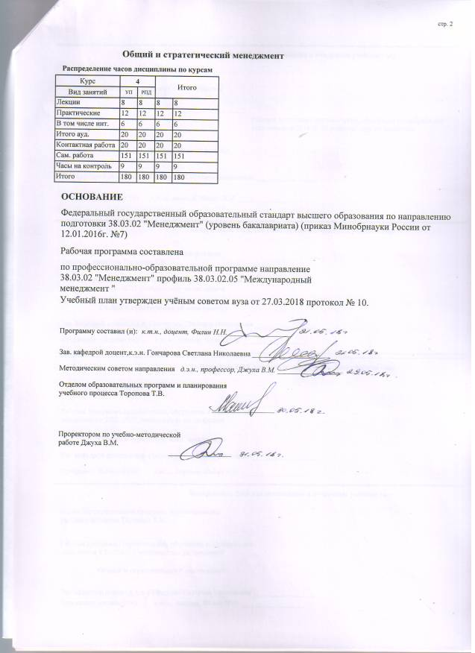
УП: z38.03.02.05_1.plx |  |  |  |  | стр. 3
 |  | Визирование РПД для исполнения в очередном учебном году
Отдел образовательных программ и планирования учебного процесса Торопова Т.В. __________

Рабочая программа пересмотрена, обсуждена и одобрена для исполнения в 2019-2020 учебном году на заседании кафедры Общий и стратегический менеджмент

Зав. кафедрой доцент,к.э.н. Гончарова Светлана Николаевна _________________

Программу составил(и): к.т.н., доцент, Филин Н.Н. _________________
 |  | Визирование РПД для исполнения в очередном учебном году
Отдел образовательных программ и планирования учебного процесса Торопова Т.В. __________

Рабочая программа пересмотрена, обсуждена и одобрена для исполнения в 2020-2021 учебном году на заседании кафедры Общий и стратегический менеджмент

Зав. кафедрой доцент,к.э.н. Гончарова Светлана Николаевна _________________

Программу составил(и): к.т.н., доцент, Филин Н.Н. _________________
 |  | Визирование РПД для исполнения в очередном учебном году
Отдел образовательных программ и планирования учебного процесса Торопова Т.В. __________

Рабочая программа пересмотрена, обсуждена и одобрена для исполнения в 2021-2022 учебном году на заседании кафедры Общий и стратегический менеджмент

Зав. кафедрой: доцент,к.э.н. Гончарова Светлана Николаевна _________________

Программу составил(и): к.т.н., доцент, Филин Н.Н. _________________
 |  | Визирование РПД для исполнения в очередном учебном году
Отдел образовательных программ и планирования учебного процесса Торопова Т.В. __________

Рабочая программа пересмотрена, обсуждена и одобрена для исполнения в 2022-2023 учебном году на заседании кафедры Общий и стратегический менеджмент

Зав. кафедрой: доцент,к.э.н. Гончарова Светлана Николаевна _________________

Программу составил(и): к.т.н., доцент, Филин Н.Н. _________________

УП: z38.03.02.05_1.plx |  |  |  |  |  |  |  |  |  |  | стр. 4
1. ЦЕЛИ ОСВОЕНИЯ ДИСЦИПЛИНЫ
1.1 | Цели освоения дисциплины: получение обучающимися теоретических знаний о современных аналитических методах в менеджменте организации, а также выработка практических навыков в применении этих методов.
1.2 | Задачи:научить обучающихся применять конкретные аналитические методы управления в практической деятельности организаций.
2. МЕСТО ДИСЦИПЛИНЫ В СТРУКТУРЕ ОБРАЗОВАТЕЛЬНОЙ ПРОГРАММЫ
Цикл (раздел) ООП: |  |  | Б1.В.ДВ.04
2.1 | Требования к предварительной подготовке обучающегося:
2.1.1 | Необходимыми условиями для успешного освоения дисциплины являются навыки, знания и умения, полученные в результате изучения дисциплин: математика.
2.2 | Дисциплины и практики, для которых освоение данной дисциплины (модуля) необходимо как предшествующее:
2.2.1 | Управлнение офисом
2.2.2 | Организация и техника внешнеэкономической деятельности
3. ТРЕБОВАНИЯ К РЕЗУЛЬТАТАМ ОСВОЕНИЯ ДИСЦИПЛИНЫ
ПК-10: владением навыками количественного и качественного анализа информации при принятии управленческих решений, построения экономических, финансовых и организационно-управленческих моделей путем их адаптации к конкретным задачам управления
Знать:
методы количественного и качественного анализа информации при принятии управленческих решений
Уметь:
создавать экономические, финансовые и организационно-управленческие модели
Владеть:
навыками количественного и качественного анализа информации при принятии управленческих решений, построения экономических, финансовых и организационно-управленческих моделей путем их адаптации к конкретным задачам управления
ПК-13: умением моделировать бизнес-процессы и использовать методы реорганизации бизнес-процессов в практической деятельности организаций
Знать:
методы и подходы моделирования и реорганизации бизнес-процессов организации
Уметь:
применять методы реорганизации бизнес-процессов в практической деятельности организаций
Владеть:
современными инструментами и технологиями моделирования и реорганизации бизнес-процессов на практике
4. СТРУКТУРА И СОДЕРЖАНИЕ ДИСЦИПЛИНЫ (МОДУЛЯ)
Код занятия |  | Наименование разделов и тем /вид занятия/ |  | Семестр / Курс |  | Часов | Компетен-  ции | Литература | Интер акт. | Примечание
 |  | Раздел 1. Модуль 1 «Элементы теории игр и финансовых моделей»

УП: z38.03.02.05_1.plx |  |  |  |  |  |  |  |  | стр. 5
1.1 | Тема 1.1. "Введение в теорию игр." Постановка задачи теории игр. Основные понятия и базовые принципы теории игр. Классификация игр. Верхняя и нижняя цена игры. Седловая точка. /Лек/ | 4 |  | 2 | ПК-10 ПК- 13 | Л1.1 Л1.2 Л2.1 Л2.2  Э1 | 0
1.2 | Тема 1.1. Введение в теорию игр". Постановка задачи теории игр.Постановка задачи теории игр. Основные понятия и базовые принципы теории игр. Классификация игр. Верхняя и нижняя цена игры. Седловая точка. /Пр/ | 4 |  | 4 | ПК-10 ПК- 13 | Л1.1 Л1.2 Л2.1 Л2.2  Э1 | 0
1.3 | Тема 1.2. "Конечные парные игры". Игры, разрешимые в чистых стратегиях. Смешанные стратегии. Разрешимость игры в смешанных стратегиях. Понятие оптимального решения /Лек/ | 4 |  | 2 | ПК-10 ПК- 13 | Л1.1 Л1.2 Л2.1 Л2.2 | 0
1.4 | Тема 1.2. «Конечные парные игры. Игры, разрешимые в чистых стратегиях». Основные понятия и базовые принципы теории игр.Игры, разрешимые в чистых стратегиях. Смешанные стратегии. Разрешимость игры в смешанных стратегиях. Понятие оптимального решения /Пр/ | 4 |  | 2 | ПК-10 ПК- 13 | Л1.1 Л1.2 Л2.1 Л2.2 | 0
1.5 | Постановка задачи теории игр. Основные понятия и базовые принципы теории игр. Классификация игр. Верхняя и нижняя цена игры. Седловая точка.Игры, разрешимые в чистых стратегиях. Смешанные стратегии. Разрешимость игры в смешанных стратегиях. Понятие оптимального решения.Алгоритм решения игры в смешанных стратегиях. Графическая интерпретация игры 2х2. Понятие оптимального решения. Типовая менеджерская задача по определению типов равновесий и проблемы менеджмента. /Ср/ | 4 |  | 70 | ПК-10 ПК- 13 | Л1.1 Л1.2 Л2.1 Л2.2  Э1 | 0
 | Раздел 2. Модуль 2 «Элементы теории графов и нечетких множеств»
2.1 | Тема 2.1 "Понятие графа". Основные положения теории множеств. Понятие графа. Основные характеристики графа. Классификация графов. /Лек/ | 4 |  | 2 | ПК-10 ПК- 13 | Л1.1 Л1.2 Л2.1 Л2.2  Э1 | 2
2.2 | Тема 2.1. "Оптимизация на графах".Задача о кратчайшем пути. Задача о максимальном потоке. Календарно-сетевое планирование. Алгоритмы решения задач и области их применения. /Пр/ | 4 |  | 4 | ПК-10 ПК- 13 | Л1.1 Л1.2 Л2.1 Л2.2  Э1 | 4
2.3 | Тема 2.2. "Нечеткость и вероятность".Понятие нечеткого множества. Функции принадлежности и их композиции. /Лек/ | 4 |  | 2 | ПК-10 ПК- 13 | Л1.2 Л2.1 | 0
2.4 | Тема 2.2. "Нечеткость и вероятность". Функции принадлежности и их композиции.Принятие управленческих решений на основе нечеткой логики. /Пр/ | 4 |  | 2 | ПК-10 ПК- 13 | Л1.1 Л1.2 Л2.1 Л2.2  Э1 | 0

УП: z38.03.02.05_1.plx |  |  |  |  |  |  |  |  |  |  |  |  | стр. 6
2.5 |  | Задача о кратчайшем пути. Задача о максимальном потоке. Календарно- сетевое планирование. Алгоритмы решения задач и области их применения.Понятие нечеткого множества. Функции принадлежности и их композиции. /Ср/ |  | 4 |  | 81 | ПК-10 ПК- 13 |  | Л1.1 Л1.2 Л2.1 Л2.2  Э1 | 0
2.6 |  | /Экзамен/ |  | 4 |  | 9 | ПК-10 ПК- 13 |  | Л1.1 Л1.2 Л2.1 Л2.2  Э1 | 0
5. ФОНД ОЦЕНОЧНЫХ СРЕДСТВ
5.1. Фонд оценочных средств для проведения промежуточной аттестации
Вопросы к экзамену:
1. Основные понятия и базовые принципы теории игр
2. Классификация игр и методы представления.
3. Платежная матрица. Нижняя и верхняя цена игры
4. Оптимальные стратегии в условиях неопределенности. Устойчивость игровых моделей
5. Выбор оптимального решения игр в смешанных стратегиях
6. Приведение матричной игры к задаче линейного программирования
7. Схема решения произвольной конечной игры размера m × n
8. Проблема оптимального решения в теории игр. Типы равновесий
9. Проблемы менеджмента при различных ситуациях равновесия и способы их разрешения
10. Модель олигополистического рынка
11. Моделирование дуополии
12. Дилемма заключенного как типичная игра олигополистического рынка
13. Принцип Парето-оптимальности и его приложения
14. Позиционные игры
15. Проблемы управления в процессе конфликтного взаимодействия
16. Коллективные решения
17. Отношения. Матричный способ их представления
18. Композиция бинарных отношений
19. Свойства отношений и операций над ними
20. Законы композиции. Алгебраическая система
21. Классы алгебраических систем
22. Графы, основные понятия
23. Способы описания графов
24. Матрицы графов
25. Изоморфизм графов. Маршрут, цепь, цикл, путь, контур
26. Знаковые графы. Критерии сбалансированности графа
27. Основные положения теории множеств.
28. Модели динамического программирования.
29. Нечеткие множества.
30. Модели кредитных операций.
31. Методы инвестиционного анализа.
32. Приложения теории графов к изучению организации и управления
33. Задача измерения статуса подчиненности служебного лица
34. Построение меры значимости субъекта в структуре коммуникативной связи организации
35. Задача о клике
36. Знаковые графы и когнитивные технологии в менеджменте
37. Когнитивные карты ситуации
5.2. Фонд оценочных средств для проведения текущего контроля
Структура и содержание фонда оценочных средств представлены в Приложении 1 к рабочей программе дисциплины
6. УЧЕБНО-МЕТОДИЧЕСКОЕ И ИНФОРМАЦИОННОЕ ОБЕСПЕЧЕНИЕ ДИСЦИПЛИНЫ (МОДУЛЯ)
6.1. Рекомендуемая литература
6.1.1. Основная литература
 | Авторы, составители |  | Заглавие |  |  |  |  | Издательство, год |  |  | Колич-во
Л1.1 | Фитцжеральд Д. |  | Менеджмент |  |  |  |  | Генуя: Black Cat Publishing, 2007 |  |  | 196

УП: z38.03.02.05_1.plx |  |  |  |  |  |  | стр. 7
 | Авторы, составители |  | Заглавие |  | Издательство, год | Колич-во
Л1.2 | Медведев, А.Г. |  | Международный менеджмент: стратегические решения в многонациональных компаниях: учебник [Электронный ресурс]. - URL: http://biblioclub.ru/index.php? page=book&id=458070 |  | СПб. : Высшая школа менеджмента, 2014 | http://biblioclub.ru/ - неограниченный доступ для зарегистрированн ых пользователей
6.1.2. Дополнительная литература
 | Авторы, составители |  | Заглавие |  | Издательство, год | Колич-во
Л2.1 | Никулина, Н.Н. |  | Финансовый менеджмент организации. Теория и практика: учебное пособие / Н.Н. Никулина, Д.В. Суходоев, Н.Д. Эриашвили [Электронный ресурс]. - URL: http://biblioclub.ru/index.php? page=book&id=118153 |  | М. : Юнити-Дана, 2015 | http://biblioclub.ru/ - неограниченный доступ для зарегистрированн ых пользователей
Л2.2 | Виханский О. С., Наумов А. И. |  | Менеджмент: учеб. |  | М.: Экономистъ, 2005 | 184
6.2. Перечень ресурсов информационно-телекоммуникационной сети "Интернет"
Э1 | Информационно-аналитический журнал "Менеджмент в России и за рубежом" http://www.mevriz.ru/
6.3. Перечень программного обеспечения
6.3.1 |  | Microsoft Office
6.3.2 |  | Project Expert
6.3.3 |  | MathLab
6.4 Перечень информационных справочных систем
6.4.1 |  | Правовая система Консультант +
6.4.2 |  | Правовая система Гарант
7. МАТЕРИАЛЬНО-ТЕХНИЧЕСКОЕ ОБЕСПЕЧЕНИЕ ДИСЦИПЛИНЫ (МОДУЛЯ)
7.1 |  | Помещения для проведения всех видов работ, предусмотренных учебным планом, укомплектованы необходимой специализированной учебной мебелью и техническими средствами обучения. Для проведения лекционных занятий используется демонстрационное оборудование.
8. МЕТОДИЧЕСКИЕ УКАЗАНИЯ ДЛЯ ОБУЧАЮЩИХСЯ ПО ОСВОЕНИЮ ДИСЦИПЛИНЫ (МОДУЛЯ)
Методические указания по освоению дисциплины представлены в Приложении 2 к рабочей программе дисциплины.

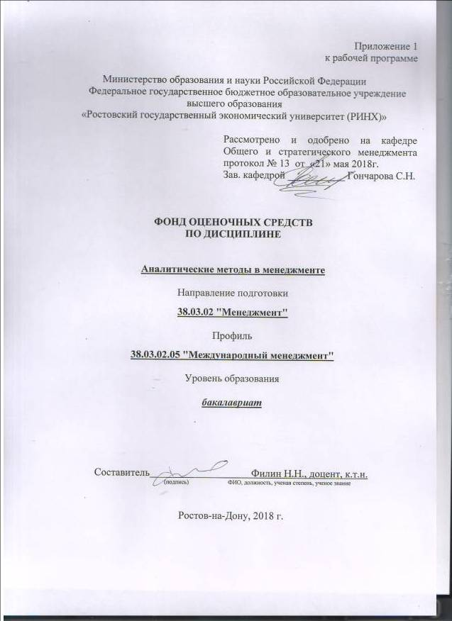

Оглавление

1 Перечень компетенций с указанием этапов их формирования в процессе освоения образовательной программы 3
2 Описание показателей и критериев оценивания компетенций на различных этапах их формирования, описание шкал оценивания 3
3 Типовые контрольные задания или иные материалы, необходимые для оценки знаний, умений, навыков и (или) опыта деятельности, характеризующих этапы формирования компетенций в процессе освоения образовательной программы 4
4 Методические материалы, определяющие процедуры оценивания знаний, умений, навыков и (или) опыта деятельности, характеризующих этапы формирования компетенций 11

1 Перечень компетенций с указанием этапов их формирования в процессе освоения образовательной программы

  - Перечень компетенций с указанием этапов их формирования представлен в п. 3. «Требования к результатам освоения дисциплины» рабочей программы дисциплины.

2 Описание показателей и критериев оценивания компетенций на различных этапах их формирования, описание шкал оценивания

2.1 Показатели и критерии оценивания компетенций:
ЗУН, составляющие компетенцию | Показатели оценивания | Критерии оценивания | Средства оценивания
ПК-13 - умением моделировать бизнес-процессы и использовать методы реорганизации бизнес-процессов в практической деятельности организаций
З – методы и подходы моделирования и реорганизации бизнес-процессов организации  У – применять методы реорганизации бизнес-процессов в практической деятельности организаций.  В – современными инструментами и технологиями моделирования и реорганизации бизнес-процессов на практике | Поиск и сбор необходимой литературы, использование различных баз данных, использование современных информационно- коммуникационных технологий и глобальных информационных ресурсов  Имеет навык работы с ПО BPWin при формирования и исследовании бизнес-процессов.  Применяет прикладные методы анализа бизнес-процессов.  Выполнение контрольных заданий. | Соответствие представленной в ответах информации материалам лекции и учебной литературы, сведениям из информационных ресурсов Интернет;  Полнота, содержательность и соответствие теме доклада;  Качество выполнения контрольных заданий. | К – коллоквиум (модуль 1, вопрос 1-4), Д – доклады (тема 1-7)  К/Р – контрольная работа
ПК-10 - владением навыками количественного и качественного анализа информации при принятии управленческих решений, построения экономических, финансовых и организационно-управленческих моделей путем их адаптации к конкретным задачам управления
З - методы количественного и качественного анализа информации при принятии управленческих решений  У - создавать экономические, финансовые и организационно-управленческие модели  В - навыками количественного и качественного анализа информации при принятии управленческих решений, построения экономических, финансовых и организационно-управленческих моделей путем их адаптации к конкретным задачам управления | Поиск и сбор необходимой литературы, использование различных баз данных, использование современных информационно- коммуникационных технологий и глобальных информационных ресурсов  Выполнение контрольных заданий.  Применение ПО BPWin для построения экономических, финансовых и организационно-управленческих моделей путем их адаптации к конкретным задачам управления.  Выполнение контрольных заданий. | Соответствие представленной в ответах информации материалам лекции и учебной литературы, сведениям из информационных ресурсов Интернет;  Полнота, содержательность и соответствие теме доклада;  Качество выполнения контрольных заданий. | К – коллоквиум (модуль 2 вопрос 1-3),  Д – доклады (тема 7-12)  К/Р – контрольная работа

2.2 Шкалы оценивания:
- 84-100 баллов (оценка «отлично») - изложенный материал фактически верен, наличие глубоких исчерпывающих знаний в объеме пройденной программы дисциплины в соответствии с поставленными программой курса целями и задачами обучения; правильные, уверенные действия по применению полученных знаний на практике, грамотное и логически стройное изложение материала при ответе, усвоение основной и знакомство с дополнительной литературой;
- 67-83 баллов (оценка «хорошо») - наличие твердых и достаточно полных знаний в объеме пройденной программы дисциплины в соответствии с целями обучения, правильные действия по применению знаний на практике, четкое изложение материала, допускаются отдельные логические и стилистические погрешности, обучающийся усвоил основную литературу, рекомендованную в рабочей программе дисциплины;
- 50-66 баллов (оценка удовлетворительно) - наличие твердых знаний в объеме пройденного курса в соответствии с целями обучения, изложение ответов с отдельными ошибками, уверенно исправленными после дополнительных вопросов; правильные в целом действия по применению знаний на практике;
- 0-49 баллов (оценка неудовлетворительно) - ответы не связаны с вопросами, наличие грубых ошибок в ответе, непонимание сущности излагаемого вопроса, неумение применять знания на практике, неуверенность и неточность ответов на дополнительные и наводящие вопросы».

3 Типовые контрольные задания или иные материалы, необходимые для оценки знаний, умений, навыков и (или) опыта деятельности, характеризующих этапы формирования компетенций в процессе освоения образовательной программы

Министерство образования и науки Российской Федерации
Федеральное государственное бюджетное образовательное учреждение высшего образования
«Ростовский государственный экономический университет (РИНХ)»

Кафедра ОиСМ
^{(наименование кафедры)}
Вопросы к экзамену

по дисциплине Аналитические методы в менеджменте
^{(наименование дисциплины)}
- Основные понятия и базовые принципы теории игр
- Классификация игр и методы представления.
- Платежная матрица. Нижняя и верхняя цена игры
- Оптимальные стратегии в условиях неопределенности. Устойчивость игровых моделей
- Выбор оптимального решения игр в смешанных стратегиях
- Приведение матричной игры к задаче линейного программирования
- Схема решения произвольной конечной игры размера m × n
- Проблема оптимального решения в теории игр. Типы равновесий
- Проблемы менеджмента при различных ситуациях равновесия и способы их разрешения
- Модель олигополистического рынка
- Моделирование дуополии
- Дилемма заключенного как типичная игра олигополистического рынка
- Принцип Парето-оптимальности и его приложения
- Позиционные игры
- Проблемы управления в процессе конфликтного взаимодействия
- Коллективные решения
- Отношения. Матричный способ их представления
- Композиция бинарных отношений
- Свойства отношений и операций над ними
- Законы композиции. Алгебраическая система
- Классы алгебраических систем
- Графы, основные понятия
- Способы описания графов
- Матрицы графов
- Изоморфизм графов. Маршрут, цепь, цикл, путь, контур
- Знаковые графы. Критерии сбалансированности графа
- Основные положения теории множеств.
- Модели динамического программирования.
- Нечеткие множества.
- Модели кредитных операций.
- Методы инвестиционного анализа.
- Приложения теории графов к изучению организации и управления
- Задача измерения статуса подчиненности служебного лица
- Построение меры значимости субъекта в структуре коммуникативной связи организации
- Задача о клике
- Знаковые графы и когнитивные технологии в менеджменте
- Когнитивные карты ситуации

Составитель ________________________ Н.Н.Филин
^{(подпись)}
«06» июня 2018г.

Критерии оценки:

- оценка «отлично» выставляется, если изложенный материал фактически верен, при наличие глубоких исчерпывающих знаний по теме доклада;
- оценка хорошо» предполагает наличие твердых и достаточно полных знаний по теме доклада при дополнительных наводящих вопросов;
- оценка «удовлетворительно» предполагает достаточно полное изложение материала по теме доклада, изложение ответов с отдельными ошибками, уверенно исправленными после дополнительных вопросов;
- оценка неудовлетворительно», если заявленная тема не раскрыта, наличие грубых ошибок в ответе, непонимание сущности излагаемого вопроса, неуверенность и неточность ответов на дополнительные и наводящие вопросы

Оформление вопросов для коллоквиумов, собеседования

Министерство образования и науки Российской Федерации
Федеральное государственное бюджетное образовательное учреждение высшего образования
«Ростовский государственный экономический университет (РИНХ)»

Кафедра ОиСМ
^{(наименование кафедры)}

Вопросы для коллоквиумов

по дисциплине _ Аналитические методы в менеджменте
^{(наименование дисциплины)}
Модуль 1 «Элементы теории игр и финансовых моделей»
1 Постановка задачи теории игр. Основные понятия и базовые принципы теории игр. Классификация игр. Верхняя и нижняя цена игры.
2 Игры, разрешимые в чистых стратегиях. Смешанные стратегии. Разрешимость игры в смешанных стратегиях. Понятие оптимального решения
3 Типовая менеджерская задача по определению типов равновесий и проблемы менеджмента.
4 Модели кредитных операций. Расчеты по инвестициям.

Модуль 2 «Элементы теории графов и нечетких множеств»
1 Оптимизация на графах
2 Понятие нечеткого множества. Функции принадлежности и их композиции
3 Динамическое программирование.

Критерии оценки:

- оценка «отлично» выставляется, если изложенный материал фактически верен, наличие глубоких исчерпывающих знаний в объеме пройденной программы дисциплины в соответствии с поставленными программой курса целями и задачами обучения;
- оценка хорошо» предполагает наличие твердых и достаточно полных знаний в объеме пройденной программы дисциплины в соответствии с целями обучения, правильные действия по применению знаний на практике, четкое изложение материала.;
- оценка «удовлетворительно» предполагает наличие твердых знаний в объеме пройденного курса в соответствии с целями обучения, изложение ответов с отдельными ошибками, уверенно исправленными после дополнительных вопросов;
- оценка неудовлетворительно», если ответы не связаны с вопросами, наличие грубых ошибок в ответе, непонимание сущности излагаемого вопроса, неумение применять знания на практике, неуверенность и неточность ответов на дополнительные и наводящие вопросы

Составитель ________________________ Н.Н.Филин
^{(подпись)}
«06» июня 2018г.

Оформление тем докладов
Министерство образования и науки Российской Федерации
Федеральное государственное бюджетное образовательное учреждение высшего образования
«Ростовский государственный экономический университет (РИНХ)»

Кафедра ОиСМ
^{(наименование кафедры)}

Темы докладов

по дисциплине Аналитические методы в менеджменте
^{(наименование дисциплины)}
1 Основные положения теории множеств
2 Графы, основные понятия
3 Модели динамического программирования
4 Нечеткие множества
5 Модели кредитных операций.
6 Методы инвестиционного анализа.
7 Приложения теории графов к изучению организации и управления
8 Знаковые графы и когнитивные технологии в менеджменте
9 Когнитивные карты ситуации
10 Классификация игр и методы представления.
11 Оптимальные стратегии в условиях неопределенности. Устойчивость игровых моделей
12 Выбор оптимального решения игр в смешанных стратегиях

Методические рекомендации по написанию, требования к оформлению представлены в Приложении 2

Критерии оценки:

- оценка «отлично» выставляется, если изложенный материал фактически верен, при наличие глубоких исчерпывающих знаний по теме доклада;
- оценка хорошо» предполагает наличие твердых и достаточно полных знаний по теме доклада при дополнительных наводящих вопросов;
- оценка «удовлетворительно» предполагает достаточно полное изложение материала по теме доклада, изложение ответов с отдельными ошибками, уверенно исправленными после дополнительных вопросов;
- оценка неудовлетворительно», если заявленная тема не раскрыта, наличие грубых ошибок в ответе, непонимание сущности излагаемого вопроса, неуверенность и неточность ответов на дополнительные и наводящие вопросы

Составитель ________________________ Н.Н.Филин
^{(подпись)}
«06» июня 2018г.

Оформление комплекта заданий для контрольной работы

Министерство образования и науки Российской Федерации
Федеральное государственное бюджетное образовательное учреждение высшего образования
«Ростовский государственный экономический университет (РИНХ)»

Кафедра ОиСМ
^{(наименование кафедры)}
Комплект заданий для контрольной работы

по дисциплине Аналитические методы в менеджменте _
^{(наименование дисциплины)}

Вариант 1
Задача1. Построить контрольную карту Шухарта в Excel (пример решения)
Исходные данные содержат информацию о плановых затратах и перерасходе по состоянию на начало указанной недели:
неделя | плановые | сверхплановые | Общие затраты | % перерасхода
6 | 12 319 962 ₽ | 3 323 101 ₽ | 15 643 063 ₽
7 | 12 514 968 ₽ | 2 538 086 ₽ | 15 053 054 ₽
8 | 14 378 633 ₽ | 2 008 092 ₽ | 16 386 725 ₽
9 | 13 279 985 ₽ | 1 927 203 ₽ | 15 207 188 ₽
10 | 12 440 156 ₽ | 2 224 068 ₽ | 14 664 224 ₽
11 | 12 060 789 ₽ | 3 406 282 ₽ | 15 467 071 ₽
12 | 11 933 841 ₽ | 3 613 853 ₽ | 15 547 694 ₽
13 | 16 189 681 ₽ | 3 057 202 ₽ | 19 246 883 ₽
14 | 19 527 366 ₽ | 2 896 062 ₽ | 22 423 428 ₽
15 | 17 046 356 ₽ | 2 564 036 ₽ | 19 610 392 ₽
16 | 17 910 361 ₽ | 1 569 969 ₽ | 19 480 330 ₽
17 | 19 680 093 ₽ | 2 665 087 ₽ | 22 345 180 ₽
18 | 20 838 942 ₽ | 2 014 268 ₽ | 22 853 210 ₽
19 | 22 303 933 ₽ | 2 208 251 ₽ | 24 512 184 ₽
20 | 20 481 296 ₽ | 3 752 034 ₽ | 24 233 330 ₽
21 | 21 062 125 ₽ | 3 621 782 ₽ | 24 683 907 ₽
22 | 22 176 870 ₽ | 5 394 872 ₽ | 27 571 742 ₽
23 | 21 405 867 ₽ | 7 833 087 ₽ | 29 238 954 ₽
24 | 22 850 922 ₽ | 4 688 000 ₽ | 27 538 922 ₽
25 | 26 098 925 ₽ | 4 653 127 ₽ | 30 752 052 ₽
26 | 29 629 182 ₽ | 4 420 131 ₽ | 34 049 313 ₽
27 | 34 174 763 ₽ | 8 251 392 ₽ | 42 426 155 ₽
28 | 30 587 064 ₽ | 13 845 496 ₽ | 44 432 560 ₽
Пояснения к решению:
на контрольную карту наносятся данные по неделям, а также контрольная граница. Последняя равна µ + 3σ, где µ – среднее значение, а σ – стандартное отклонение. Можно использовать µ и σ, определенные по первым 10–15 значениям. Предпочтительно использовать скользящие значения µ и σ, определяемые по всем значения. Такие µ и σ будут меняться при добавлении новых значений, соответствующих новым неделям.
- Рассчитать Среднее, Сигму, % перерасхода
- Построить диаграмму Шухарта (провести среднюю линию, линии +- сигма; +-2сигма; +-3сигма)
- Нанести точки перерасхода по неделям и подсчитать их количество в интервалах (- сигма Среднее + сигма), (- 2сигма Среднее +3 сигма), (- 3сигма Среднее +3 сигма)
- Объяснить результат, опираясь на следующие правила:
Выход одной точки за 3-сигмовые пределы указывает на отсутствие управляемости
Выход хотя бы двух из трех последовательных точек, лежащих по одну сторону от центральной линии, за 2-сигмовые пределы указывает на отсутствие управляемости
Выход, по меньшей мере, 4 из 5 последовательных точек, лежащих по одну сторону от центральной линии, за 1-сигмовые пределы указывает на отсутствие управляемости
Расположение, по меньшей мере, 8 последовательных точек по одну сторону от центральной линии указывает на отсутствие управляемости

В результате должна получиться контрольная карта Шухарта по управлению стоимостью, представленная на следующем рисунке
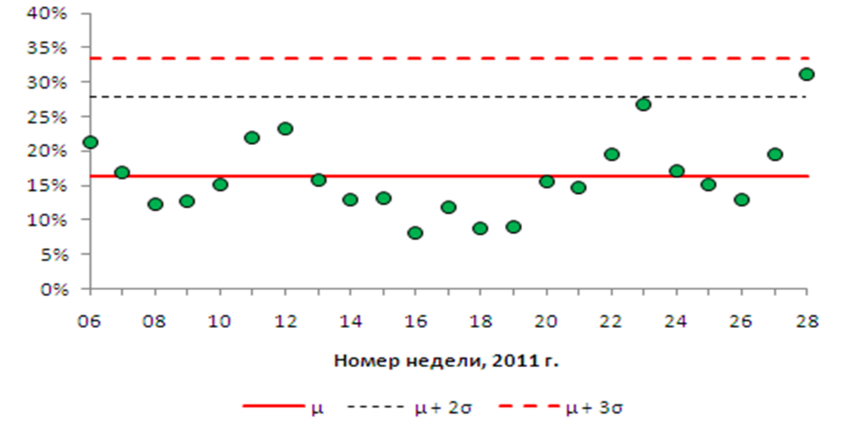
Варианты к задаче 1
 | Var 0 |  |  | Var 1
неделя | план | отклон | актуал | неделя | план | отклон | актуал
1 | 12,32 | 3,32 | 15,64 | 1 | 13,03 | -3,10 | 9,93
2 | 12,51 | 2,54 | 15,05 | 2 | 12,59 | -0,72 | 11,87
3 | 14,38 | 2,01 | 16,39 | 3 | 15,31 | 0,91 | 16,22
4 | 13,28 | 1,93 | 15,21 | 4 | 13,46 | -1,56 | 11,90
5 | 12,44 | 2,22 | 14,66 | 5 | 12,63 | -0,20 | 12,43
6 | 12,06 | 3,41 | 15,47 | 6 | 12,93 | -3,09 | 9,85
7 | 11,93 | 3,61 | 15,55 | 7 | 12,57 | -2,08 | 10,49
8 | 16,19 | 3,06 | 19,25 | 8 | 17,04 | -2,06 | 14,98
9 | 19,53 | 2,90 | 22,42 | 9 | 20,11 | -0,70 | 19,41
10 | 17,05 | 2,56 | 19,61 | 10 | 17,44 | -1,81 | 15,62
11 | 17,91 | 1,57 | 19,48 | 11 | 18,27 | -1,45 | 16,83
12 | 19,68 | 2,67 | 22,35 | 12 | 19,80 | 1,24 | 21,04
13 | 20,84 | 2,01 | 22,85 | 13 | 20,93 | 1,44 | 22,37
14 | 22,30 | 2,21 | 24,51 | 14 | 22,68 | 0,16 | 22,83
15 | 20,48 | 3,75 | 24,23 | 15 | 21,32 | 0,95 | 22,27
16 | 21,06 | 3,62 | 24,68 | 16 | 22,03 | 0,08 | 22,12
17 | 22,18 | 5,39 | 27,57 | 17 | 22,70 | 3,96 | 26,66
18 | 21,41 | 7,83 | 29,24 | 18 | 21,42 | 5,64 | 27,07
19 | 22,85 | 4,69 | 27,54 | 19 | 23,82 | 0,77 | 24,59
20 | 26,10 | 4,65 | 30,75 | 20 | 26,86 | -4,03 | 22,83
21 | 29,63 | 4,42 | 34,05 | 21 | 29,93 | -4,11 | 25,82
22 | 34,17 | 8,25 | 42,43 | 22 | 34,80 | -6,10 | 28,70
23 | 30,59 | 13,85 | 44,43 | 23 | 30,97 | 5,05 | 36,02
 | Var 2 |  |  | Var 3
неделя | план | отклон | актуал | неделя | план | отклон | актула
1 | 12,77 | -1,63 | 11,14 | 1 | 12,59 | 2,73 | 15,32
2 | 12,63 | 0,82 | 13,45 | 2 | 12,87 | 1,51 | 14,38
3 | 15,11 | -1,50 | 13,61 | 3 | 14,88 | 1,99 | 16,87
4 | 13,43 | -0,35 | 13,08 | 4 | 13,79 | -1,37 | 12,43
5 | 13,22 | -2,02 | 11,19 | 5 | 13,32 | -0,26 | 13,06
6 | 12,59 | 1,28 | 13,87 | 6 | 12,97 | 3,25 | 16,22
7 | 12,24 | -2,78 | 9,46 | 7 | 12,90 | -3,05 | 9,85
8 | 16,57 | 2,76 | 19,33 | 8 | 17,17 | 2,77 | 19,94
9 | 19,78 | -0,04 | 19,74 | 9 | 20,15 | 2,76 | 22,91
10 | 17,51 | -2,14 | 15,37 | 10 | 17,85 | -1,31 | 16,54
11 | 17,93 | -1,44 | 16,50 | 11 | 18,87 | -0,53 | 18,34
12 | 19,85 | -0,64 | 19,22 | 12 | 19,81 | -1,19 | 18,61
13 | 21,57 | 1,25 | 22,83 | 13 | 21,77 | 0,82 | 22,60
14 | 22,41 | -1,81 | 20,60 | 14 | 22,89 | -1,12 | 21,77
15 | 21,13 | 2,56 | 23,70 | 15 | 20,91 | -0,10 | 20,80
16 | 21,23 | 1,21 | 22,44 | 16 | 21,39 | 1,95 | 23,34
17 | 22,37 | -3,95 | 18,42 | 17 | 22,76 | 1,01 | 23,77
18 | 21,72 | 0,45 | 22,17 | 18 | 22,28 | 3,63 | 25,90
19 | 23,09 | 2,22 | 25,31 | 19 | 23,81 | 0,27 | 24,08
20 | 26,93 | 2,97 | 29,89 | 20 | 26,38 | -2,09 | 24,29
21 | 29,77 | 3,48 | 33,26 | 21 | 30,12 | 4,23 | 34,34
22 | 34,25 | -0,02 | 34,23 | 22 | 34,40 | -6,37 | 28,02
23 | 31,20 | 7,40 | 38,60 | 23 | 31,37 | -8,59 | 22,79

Задача 2. Аддитивная модель: A=T+S+E (пример решения)
Исходные данные: первые две колонки таблицы (см. ниже).
На первом шаге необходимо исключить влияние сезонной вариации. Воспользуемся методом скользящей средней. 1 год = 4 квартала. Поэтому найдем среднее объема продаж по каждому кварталу. Для этого необходимо сложить 4 значения продаж подряд, начиная с первого значения, разделить на 4 и результат записать в ячейку №3: (4+6+4+5)/4=4.75
Затем алгоритм повторить, но уже начиная с ячейки 2, затем 3 и т.д. В результате получим колонку 3 (см. следующую таблицу). Затем полусумму двух соседних значений колонки 3 запишем в четвертый столбец (если скользящая средняя вычислялась для нечетного числа сезонов, то этот шаг пропускаем).
номер квартала | объем продаж | скользящая средняя за 4 квартала | Центральная скользящая средняя | оценка сезонной вариации
1 | 4
2 | 6
3 | 4 | 4,75 | 5,5 | -1,5
4 | 5 | 6,25 | 6,5 | -1,5
5 | 10 | 6,75 | 7,125 | 2,875
6 | 8 | 7,5 | 8 | 0
7 | 7 | 8,5 | 8,75 | -1,75
8 | 9 | 9 | 9,75 | -0,75
9 | 12 | 10,5 | 11,5 | 0,5
10 | 14 | 12,5
11 | 15
Содержимое 5-ой колонки вычисляется как разность 2-ой и 4-ой колонок.
Затем создаем следующую таблицу. Сумма средних значений сезонной вариации не равна нулю, поэтому необходимо скорректировать эти значения на год. Т.е. -0.27/4 и вычесть это значение из средних значений сезонной вариации. (см. последнюю строку в таблице ниже)
 | 1 | 2 | 3 | 4
 |  |  | -1,5 | -1,5
 | 2,88 | 0,00 | -1,75 | -0,75 | сумма
 | 0,50
Среднее | 1,69 | 0,00 | -1,63 | -1,13 | -1,06 | -0,27
Корр | 1,95 | 0,27 | -1,36 | -0,86 | 0,00
Исключим сезонную вариацию из фактических данных колонка 2 – колонка 3=колонка 4 (таблица ниже).
x | A | S | y=A-S=T+E | x*x | xy | T | e | |e| | e*e
1 | 4 | 1,95 | 2,05 | 1 | 2,05 | 2,74 | -0,70 | 0,70 | 0,48
2 | 6 | 0,27 | 5,73 | 4 | 11,47 | 3,89 | 1,85 | 1,85 | 3,41
3 | 4 | -1,36 | 5,36 | 9 | 16,08 | 5,03 | 0,33 | 0,33 | 0,11
4 | 5 | -0,86 | 5,86 | 16 | 23,44 | 6,18 | -0,32 | 0,32 | 0,10
5 | 10 | 1,95 | 8,05 | 25 | 40,23 | 7,32 | 0,72 | 0,72 | 0,52
6 | 8 | 0,27 | 7,73 | 36 | 46,41 | 8,47 | -0,73 | 0,73 | 0,54
7 | 7 | -1,36 | 8,36 | 49 | 58,52 | 9,61 | -1,25 | 1,25 | 1,57
8 | 9 | -0,86 | 9,86 | 64 | 78,88 | 10,76 | -0,90 | 0,90 | 0,81
9 | 12 | 1,95 | 10,05 | 81 | 90,42 | 11,90 | -1,86 | 1,86 | 3,44
10 | 14 | 0,27 | 13,73 | 100 | 137,34 | 13,05 | 0,69 | 0,69 | 0,47
11 | 15 | -1,36 | 16,36 | 121 | 179,95 | 14,19 | 2,17 | 2,17 | 4,70
66 |  |  | 93,14 | 506 | 684,78 |  |  | 11,51 | 16,15

Теперь можно найти коэффициенты a и b, зная x и y.
,
b= | 1,144886
a= | 1,598011
Дадим прогноз объема продаж на следующие два квартала. Считая, что тенденция, выявленная по прошлым данным, сохранится и в ближайшем будущем. Т.е. в 12 квартале получим1.6+1.14*12-0.86, а в 13: 1.6+1.14*13+1.95 или:
12 | 14,48
13 | 18,43

Варианты к задаче 2
 | номер квартала
 | 1 | 2 | 3 | 4 | 5 | 6 | 7 | 8 | 9 | 10 | 11
вариант | объем продаж
1 | 4 | 5 | 4 | 5 | 10 | 8 | 7 | 9 | 12 | 14 | 15
2 | 3 | 6 | 4 | 7 | 9 | 7 | 8 | 8 | 12 | 14 | 15
3 | 4 | 7 | 4 | 7 | 11 | 8 | 7 | 9 | 13 | 15 | 15
4 | 3 | 6 | 3 | 7 | 12 | 7 | 8 | 8 | 13 | 14 | 15
5 | 4 | 7 | 4 | 6 | 9 | 8 | 7 | 9 | 13 | 15 | 16
6 | 3 | 6 | 3 | 6 | 11 | 7 | 8 | 8 | 12 | 14 | 16
7 | 4 | 7 | 4 | 6 | 12 | 8 | 7 | 9 | 12 | 15 | 15
8 | 3 | 6 | 4 | 7 | 9 | 7 | 8 | 8 | 12 | 14 | 15
9 | 4 | 7 | 4 | 7 | 11 | 8 | 7 | 9 | 11 | 15 | 14
10 | 3 | 6 | 3 | 7 | 12 | 7 | 8 | 8 | 12 | 14 | 16

Задачи 3. Задачи на критерии Вальда, Лапласа и Севиджа
Данные к примерам 1, 2. Владелец небольшого магазина в начале каждого дня закупает для реализации некий скоропортящийся продукт по цене 50 рублей за единицу. Цена реализации этого продукта – 69 рублей за единицу. Из наблюдений, что спрос на этот продукт за день может быть 1,2,3 или 4 единицы. Если продукт за день не продан, то в конце дня его всегда покупают по цене 30 рублей за единицу. Сколько единиц этого продукта должен закупать владелец каждый день?
Пример 1. Критерий Вальда и критерий Лапласа (максимаксное и максиминное решения)
Возможные исходы: спрос в день | Возможные решения: число закупленных для реализации единиц
 | 1 | 2 | 3 | 4
1 | 10 | -10 | -30 | -50
2 | 10 | 20 | 0 | -20
3 | 10 | 20 | 30 | 10
4 | 10 | 20 | 30 | 40
максимакс | 10 | 20 | 30 | 40
максимин | 10 | -10 | -30 | -50
Пример 2. Критерий Севиджа (минимаксное решение)
Возможные исходы: спрос в день | Возможные решения: число закупленных для реализации единиц
 | 1 | 2 | 3 | 4
1 | 0 | 20 | 40 | 60
2 | 10 | 0 | 20 | 40
3 | 20 | 10 | 0 | 20
4 | 30 | 20 | 10 | 0
минимакс | 30 | 20 | 40 | 60

Варианты к задаче 3 определяются заданием значения х от 0 до 10 в формулировке задачи (см. ниже).
Владелец небольшого магазина в начале каждого дня закупает для реализации некий скоропортящийся продукт по цене 50 рублей за единицу. Цена реализации этого продукта – 70+х рублей за единицу. Из наблюдений, что спрос на этот продукт за день может быть 1,2,3 или 4 единицы. Если продукт за день не продан, то в конце дня его всегда покупают по цене 26 рублей за единицу. Сколько единиц этого продукта должен закупать владелец каждый день?

Критерии оценки:

- оценка «отлично» выставляется, если изложенный материал фактически верен, при наличие глубоких исчерпывающих знаний по теме доклада;
- оценка хорошо» предполагает наличие твердых и достаточно полных знаний по теме доклада при дополнительных наводящих вопросов;
- оценка «удовлетворительно» предполагает достаточно полное изложение материала по теме доклада, изложение ответов с отдельными ошибками, уверенно исправленными после дополнительных вопросов;
- оценка неудовлетворительно», если заявленная тема не раскрыта, наличие грубых ошибок в ответе, непонимание сущности излагаемого вопроса, неуверенность и неточность ответов на дополнительные и наводящие вопросы

Составитель ________________________ И.О. Фамилия
^{(подпись)}
«____»__________________20 г.

4 Методические материалы, определяющие процедуры оценивания знаний, умений, навыков и (или) опыта деятельности, характеризующих этапы формирования компетенций

Процедуры оценивания включают в себя текущий контроль и промежуточную аттестацию.
Текущий контроль успеваемости проводится с использованием оценочных средств, представленных в п. 3 данного приложения. Результаты текущего контроля доводятся до сведения студентов до промежуточной аттестации.
Промежуточная аттестация проводится в форме экзамена.
Экзамен проводится по расписанию экзаменационной сессии в письменном виде. Количество вопросов в экзаменационном задании – 3. Проверка ответов и объявление результатов производится в день экзамена. Результаты аттестации заносятся в экзаменационную ведомость и зачетную книжку студента. Студенты, не прошедшие промежуточную аттестацию по графику сессии, должны ликвидировать задолженность в установленном порядке.

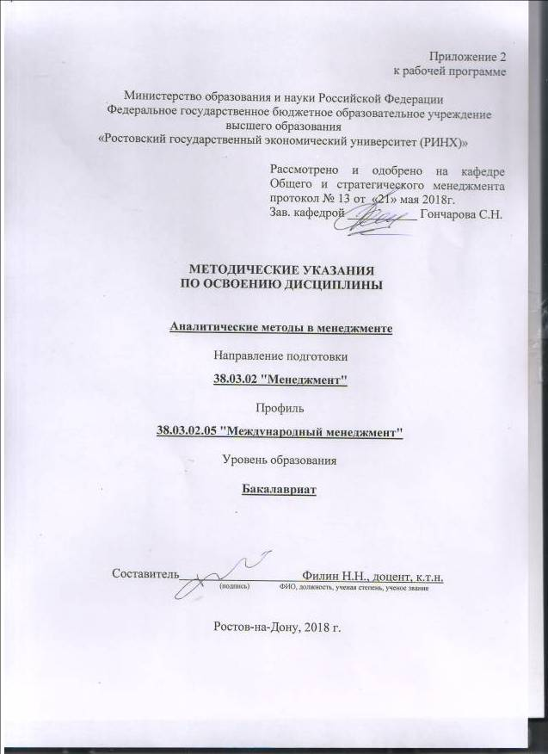

Методические указания по освоению дисциплины «Аналитические методы в менеджменте»
Студентам всех форм обучения.
Учебным планом по направлению подготовки 38.03.02 «Менеджмент»
предусмотрены следующие виды занятий:
- лекции;
- практические занятия;
В ходе лекционных занятий рассматриваются теоретические знания о современных аналитических методах в менеджменте, а также формируются основа для получения практических навыков в применении этих методов; приобретаются теоретические знания о моделях и методах принятий управленческих решений; даются рекомендации для самостоятельной работы и подготовке к практическим и лабораторным занятиям.
В ходе практических занятий углубляются и закрепляются знания студентов по ряду рассмотренных на лекциях вопросов, развиваются навыки применения основных подходов и принципов менеджмента.
При подготовке к практическим занятиям каждый студент должен:
– изучить рекомендованную учебную литературу;
– изучить конспекты лекций;
– подготовить ответы на все вопросы по изучаемой теме;
–письменно решить домашнее задание, рекомендованные преподавателем при изучении каждой темы.
По согласованию с преподавателем студент может подготовить реферат, доклад или сообщение по теме занятия. В процессе подготовки к практическим занятиям студенты могут воспользоваться консультациями преподавателя.
Вопросы, не рассмотренные на лекциях и практических занятиях, должны быть изучены студентами в ходе самостоятельной работы. Контроль самостоятельной работы студентов над учебной программой курса осуществляется в ходе занятий методом устного опроса или посредством тестирования. В ходе самостоятельной работы каждый студент обязан прочитать основную и по возможности дополнительную литературу по изучаемой теме, дополнить конспекты лекций недостающим материалом, выписками из рекомендованных первоисточников. Выделить непонятные термины, найти их значение в энциклопедических словарях.

Методические рекомендации по написанию, требования к оформлению рефератов

Сообщения готовятся студентами индивидуально или небольшими группами по 2 человека. По результатам разработки проекта готовится презентация (10-15 слайдов) и доклад (в пределах 5 минут). На слайды презентации рекомендуется выносить рисунки, таблицы, схемы, в виде текста только основные положения доклада.

При реализации различных видов учебной работы используются разнообразные (в т.ч. интерактивные) методы обучения, в частности:
- интерактивная доска для подготовки и проведения лекционных и семинарских занятий;
Для подготовки к занятиям, текущему контролю и промежуточной аттестации студенты могут воспользоваться электронной библиотекой ВУЗа http://library.rsue.ru/. Также обучающиеся могут взять на дом необходимую литературу на абонементе вузовской библиотеки или воспользоваться читальными залами вуза.

